ОПОВЕЩЕНИЕ О НАЧАЛЕ ПУБЛИЧНЫХ СЛУШАНИЙ
Проект, подлежащий рассмотрению на публичных слушаниях | Предоставление разрешение на отклонение от предельных параметров разрешенного строительства, реконструкции объектов капитального строительства - "индивидуальный жилой дом" на земельном участке площадью 571 кв.м кадастровый номер 64:42:010450:2, разрешенное использование: для индивидуального жилищного строительства, по адресу: Саратовская область, г.Вольск, ул. Нижняя, д.11 с запрашиваемым отклонением: расстояние до границы земельного участка принять 1 м вместо 3 м, установленных градостроительным регламентом зоны Ж-1.
Перечень информационных материалов к проекту, подлежащему рассмотрению на публичных слушаниях | Схематичное изображение планируемого  к строительству нежилого здания магазина по адресу: г.Вольск, ул. Нижняя, д.11
Дата, время и место проведения собрания участников публичных слушаний | 30 июля 2024 года в 16.00., малый зал администрации Вольского муниципального района,  по адресу: Саратовская область, г. Вольск,  ул. Октябрьская, д.114 (второй этаж).
Организатор  публичных слушаний | Комиссия по подготовке и проведению публичных слушаний, состав которой утвержден постановлением главы муниципального образования город Вольск № 14 от 10.07.2024 г.
Порядок проведения публичных слушаний | В соответствии с Положением о публичных слушаниях и общественных обсуждениях на территории муниципального образования город Вольск Вольского муниципального района Саратовской области, утвержденным решением Совета муниципального образования город Вольск от 29.08.2022 г. № 50/4-183
Порядок, срок и форма внесения участниками публичных слушаний замечаний и предложений по проекту, подлежащему рассмотрению на публичных слушаниях | Участники публичных слушаний, прошедшие идентификацию имеют право вносить свои предложения и замечания:  С 22.07.2024 г. по 29.07.2024 г. включительно:  – в письменном виде в адрес Организатора (Саратовская область, г.Вольск, ул. Октябрьская, д.114, кабинет № 40) ежедневно с 8-00 часов до 12-00 часов и с 13-00 часов до 17-00 часов, кроме субботы, воскресенья и нерабочих праздничных дней;  – в форме электронного документа на адрес электронной почты oz1gd@yandex.ru ;  – в электронном виде через личный кабинет ФГИС: «Единый портал государственных и муниципальных услуг (функций)» с использованием платформы обратной связи;  – посредством записи в книге (журнале) учета посетителей экспозиции проекта, подлежащего рассмотрению на публичных слушаниях.  В письменной или устной форме в ходе проведения собрания участников публичных слушаний  (11 апреля 2024 г. в 16-00 ч.)
Место, дата открытия экспозиции (экспозиций) проекта, подлежащего рассмотрению на публичных слушаниях | С 22 июля 2024 г., по адресу: Саратовская область, г. Вольск, ул. Октябрьская, д.114, кабинет № 40 (третий этаж).
Дни и часы, в которые возможно посещение указанной экспозиции (экспозиций) проекта, подлежащего рассмотрению на публичных слушаниях | Ежедневно с 8-00 часов до 12-00 часов и с 13-00 часов до 17-00 часов, кроме субботы, воскресенья и нерабочих праздничных дней
Наименование и адрес официального сайта в сети Интернет (и (или) информационной системы), где размещаются проект, подлежащий рассмотрению на публичных слушаниях, и материалы к нему | Официальный сайт органов местного самоуправления Вольского муниципального района http://вольск.рф/, в разделе «администрация ВМР», «структура администрации ВМР», «Управление землеустройства и градостроительной деятельности», «публичные слушания»

Схематичное изображение планируемого к реконструкции индивидуального жилого дома
по адресу: г.Вольск, ул. Нижняя, д.11

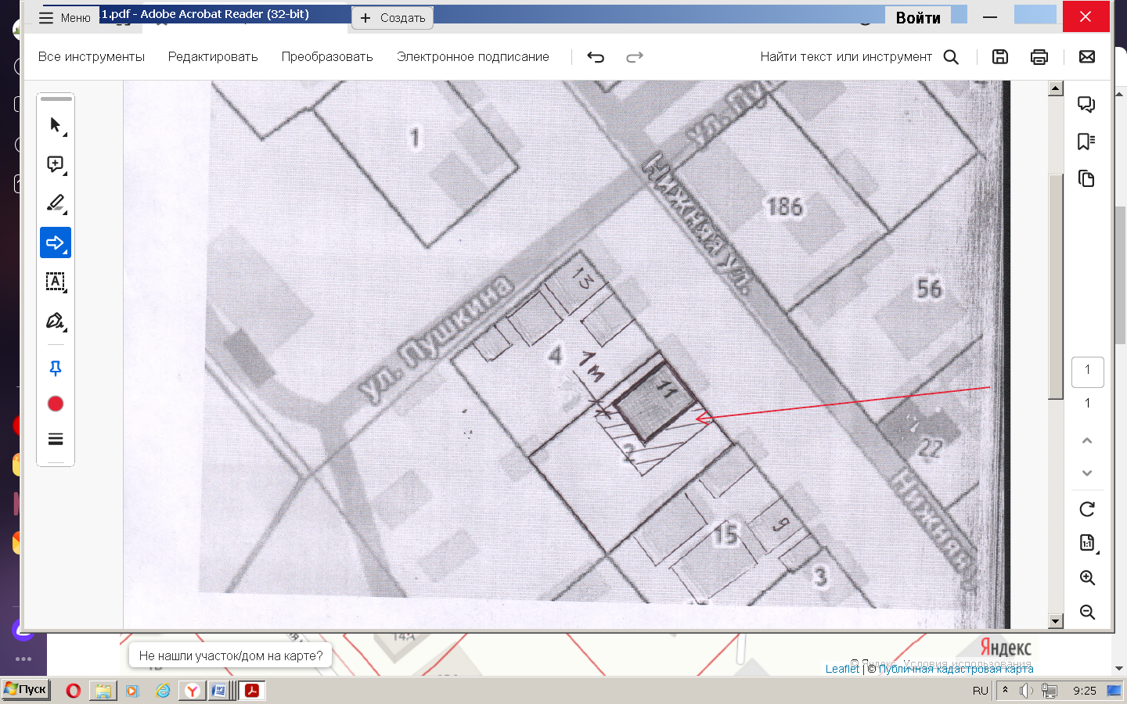 | Планируемый  пристрой  к дому

